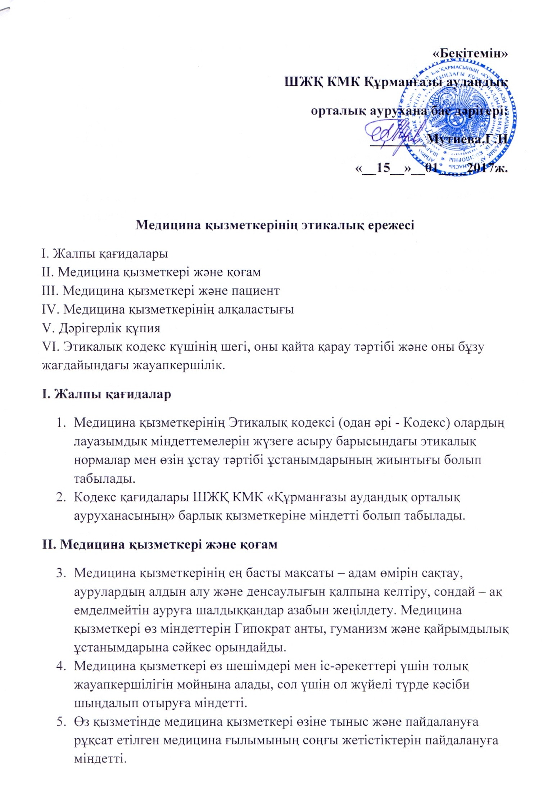
- Медицина қызметкерінің кәсіби шешіміне жеке басының пайдасы мен материалдық мүдделер әсер етпеуі тиіс.
- Медицина қызметкері даярлаушы – фирмалар мен дәрі – дәрмек таратушылар ұсынған дәрілерді тағайындағаны үшін олардан сыйлық алуына болмайды.
- Медицина қызметкері дәрі тағайындау барысында тек қана науқастың мүддесі мен медициналық көрсетілімдерді ескеруі тиіс.
- Медицина қызметкері жасына, жынысына, ұлтына, діни сеніміне, азаматтығына, әлеуметтік жағдайына, саяси көзқарасына және басқа да медицналық емес факторларға, сонымен қоса материалдық жағдайына қарамастан медициналық көмекті қажет еткен кез келген адамға көмектесуге міндетті.
- Медицина қызметкері өзі жұмыс істейтін мекемеге байланысты өз жауапкершілігіне алған барлық міндеттемелерді адал орындауға міндетті.
- Жас мамандар мен студенттерді оқытып жүрген медицина қызметкері өз міндеттерін орындауға көңіл бөлуі және тәртібі жағынан үлгі боларлық деңгейде болуы тиіс.
- Медицина қызметкері қолжетімді құралдар (газет, журнал, радио, теледидар, әңгімелесу және т.б) арқылы салауатты өмір салтын насихаттауға, сондай – ақ кәсіби этикалық және қоғамдық нормаларды ұстануда үлгі болуға міндетті.
- Медицина қызметкері оның кәсіби қызметі мен пациеттерге зиян келтірмейтін, медицина қызметкерінің ар – намысын төмендетпейтін, кәсіби тәуелсіздігіне кедергі келтірмейтін басқа жұмыстармен айналысуына болады.
- Медицина қызметкерінің жеке тәжірибемен айналысуы заңмен реттеледі.
- Медицина қызметкері жұмысының қайрымдылық мақсаттары оның жеке қадір – қасиетін, жеткілікті деңгейде мүліктік қамтамасыз етуін, кәсіби қызметін атқаруға жағдай жасауын заң жүзінде қорғауын талап етуге негіз бола алады.
- Ұйымдастырылған формадағы наразылықтарға қатысу барысында медицина қызметкері өз қадағалауындағы пациеттерді қажетті медициналық көмекпен қамтамасыз ету міндеттемелерінен босатылмайды.
- Медициналық этиканың ұстануын бақылауды медицина қызметкерінің тікелей жетекшісі жүзеге асырады.
III. Медицина қызметкері және пациент
- Медицина қызметкері пациенттерге көрсетілетін медициналық көмектің сапасына жауапты. Өз жұмысында ол Қазақстан Респуликасы заңдарын, іс жүзіндегі нормативтік құжаттарды (медициналық стандарттарды) басшылыққа алады, бірақ бұл ұйымдар аясында, аурудың ерекшеліктерін ескеріліп, әр жағдайда науқас мүддесі басшылыққа алынып, тиімдірек ем, диагностика, алдын алу әдістері таңдалады. Қажет болған жағдайда медицина қызметкері өз әріптестерінің көмегін пайдалануға міндетті.
- Медицина қызметкері өзі көрсетіп жатқан көмек сапасы ең жоғары деңгейде болуы үшін барынша тырысуға міндетті.
- Медицина қызметкері пациентті қисынсыз тәуекелге душар еткізбеуі тиіс, және өз білімін ізгіліксіз мақсаттарға жұмсауға жол бермеуі қажет. Медицина қызметкері кез келген емдеу әдісін таңдау барысында алдымен «Зиян келтіріп алма!» өсиетін басшылыққа алады.
- Науқас жағдайын ушықтырмайтын ем – шаралар пайдаланатын, шұғыл көмек көрсетуге міндетті болатын жағдайды есептемегенде,егер пациентпен медицина қызметкері арасында өзара сенімділік болмаса, егер ол өз құзіреттілігін жеткіліксіз деп санаса немесе емдеуге қажетті мүмкіндіктермен қамтылмаса, науқасты емдеуден бас тартуға құқылы. Бұл жағдайда медицина қызметкері өзінің тікелей басшысын ескертуге міндетті және науқасқа құзыретті маман ұсыну үшін барлық жағдайды жасауы тиіс.
- Медицина қызметкері пациеттің емдейтін дәрігерді, мекемені таңдау және емдек алдын –алу шараларын өткізу бойынша шешім қабылдауға қатысу құқығын құрметтеуге міндетті.
Әдетте пациенттің ерікті келісімін медицина қызметкері науқаспен жеке сөйлесу барысында алады. Бұл келісім саналы түрде жасалуы тиіс, науқасқа емдеу әдістері мен оны қолдану салдары, ықтимал ушығу жағдайлары сондай-ақ басқа альтернативалық емдеу әдістері жөнінде хабарлануы қажет. Пациеттің келісімінсіз емдеу – диагностикалық шараларды өткізуге оның өмірі мен денсаулығына қауіп төнгенде және жағдайға саналы түрде баға бере алмағанда ғана рұқсат етіледі. Осындай жағдайларда шешімді алқаластықпен қабылдаған жөн. Психикалық аурулармен науқастанғандарды емдеу барысында медицина қызметкері психиатриялық көмек көрсету және оны көрсету барысындағы азаматтар құқығының кепілдемелері жөніндегі Қазақстан Республикасы заңын басшылыққа алуы тиіс. Баланы емдеу барысында медицина қызметкері толық ақпаратты оның ата-анасына немесе қамқоршысына ұсынуы қажет және белгіленген дәрі- дәрмектер мен емдеу әдістерін қолдануға олардың келсімін алуға тиіс.
- Медицина қызметкері пациенттің қадір – қасиеті мен намысын, жеке құпиясына деген құқығын құрметтеп, оған мейріммен қарап, туған – туысқандарының науқас жағдайына алаңдаушылық білдіруіне түсіністікпен қарауы қажет, бірақ айтарлықтай кәсіби қажеттілік болмаса пациет пен оның отбасы мүшелерінің жеке істеріне кіріспеуі тиіс.
- Медицина қызметкері пациентке өзінің философиялық, діни және саяси көзқарастарына мәжбүрлемеуі тиіс. Дәрігердің наным – сенімдері немесе басқадай кәсіби емес мүдделері диагностика мен емдеуге әсерін тигізбеуі қажет.
- Егер пациент саналы түрде өз келісімін бере алмаса, оған үнемі қамқар болып жүрген адам немесе заңды өкілі беруі тиіс.
- Пациент өз денсаулығы жөнінде толыққанды ақпарат алуға құқылы, бірақ одан бас тартуына да болады немесе денсаулығы жөнінде хабарлайтын адамды ұсынуы тиіс. Егер ол пациент денсаулығына зиян келтіру қауіпі бар деген толық негіз болса, пациенттен ақпаратты жасыруға болады. Бірақ пациеттің анық білдірген талабы бойынша медицина қызметкері толық ақпаратты беруге міндетті. Науқас үшін жағымсыз болжам болған жағдайда өмірінің ұзақ болуына, аурудан айығу мүмкіндігіне үміт қалдырып, ақпаратты барынша абайлап жұмсартып жеткізу қажет.
- Пациеттің қалауы бойынша басқа медицина қызметкерінің кеңесінен өту құқығына медицина қызметкері кедергі жасамауы тиіс.
- Медицина қызметкері пациентпен жұмыс істеуді басқа маманға тапсырып, одан тартуы мүмкіндігі келесі жағдайда қарастырылған:
- егер құзіреттілігіне сенімсіз болса, қажетті көмек көрсету үшін керек техникалық мүмкіндіктер болмаса;
- бұл медициналық көмек дәрігердің адамгершілік ұстанымдарына қайшы келсе;
- дәрігер пациентпен терапиялық қызметтестік құра алмаса.
- Медицина қызметкері науқаспен қарым – қатынас жасау барысында өзін жарнамалауға тиым салынады.
- Қателік жіберген немесе емдеу барысында күтілмеген ушығулар дамығанда медицина қызметкері науқасқа, тікелей басшысына хабарлауға міндетті және шұғыл түрде зиянды салдарды түзетуге бағытталған іс-әрекеттерге міндетті.
- Кәсіби міндеттемелерін медицина қызметкері дәрігер бүркеншек ат, ресми түрде табысталған атақ дәрежесін көрсетпей, тек қана өз фамилиясы арқылы жүзеге асырады.
IV. Медицина қызметкерінің алқаластығы
- Өмір бойы медицина қызметкері оны кәсіби шеберлікке үйреткен адамға деген құрмет пен ризашылығын сақтап өтуге міндетті.
- Медицина қызметкері медициналық қауымдастықтың абыройы мен асыл дәстүрін сақтауға міндетті. Медицина қызметкерілері бір – біріне құрмет пен мейірімділікпен қарауға міндетті.
- Медицина қызметкері көпшілік алдында басқа медицина қызметкерінің кәсіби біліктілігіне сенімсіздік білдіруге немесе беделін түсіруге құқығы жоқ.
- Клиникалық қиын жағдайда тәжірбиелі медицина қызметкері тәжірибесі аз әріптестеріне сыпайы түрде көмек көрсетуі тиіс. Бірақ емдеу үдерісіне толық түрде емдеуші дәрігер жауапты, ол өз әріптестерінің ұсыныстарын алуға немесе одан баста тартуға құқылы және бұнда науқастың мүдесін басшылыққа алуы тиіс.
- Дәрігерлер – денсаулық сақтау мекемесінің жетекшілері өз қоластында қызмет ететін медицина қызметкері кәсіби біліктілігінің жоғарылап отыруын қадағалауға міндетті.
- Медицина қызметкері басқа медицина қызметкерлеріне және көмекші персоналға құрметпен қарауға, олардың кәсіби біліктілігінің жоғарлауына жағдай жасауға міндетті.
V. Дәрігерлік құпия
- Әр пациент жеке құпиясының сақталуына құқылы және дәрігер, сондай-ақ медициналық көмек көрсетуші басқа да тұлғалар медициналық құпияны сақтауға пациент қайтыс болған жағдайда да міндетті, егер науқас басқадай өкім ұсынбаса дәрігерлік көмекке жүгіну фактісі де құпия болуы тиіс.
- Құпия емдеу барысында және қаралу барысында (диагноз, емдеу әдісі, болжамы және т.б.) алынған барлық мәліметтерге міндетті болып табылады.
- Пациент жөніндегі ақпарат жария болу жағдайлары:
- пациенттің өзінің айқын жазбаша келісімі бойынша;
- тексеріс, прокуратура, сот органдарының мүдделі талабы бойынша;
- егер құпияны сақтау пациент өмірі мен денсаулығына немесе басқа тұлғаларға (қауіпті жұқпалы аурулар) қауіпті болса;
- егер емдеуге басқа маман шақырылып, бұл ақпарат кәсіби тұрғынға қажет болса.
- Дәрігер науқасты емдеуге қатысқан тұлғалардың кәсіби құпияны сақтауын қадағалауға міндеті.
- Пациент жөніндегі мәліметтерді білуге құқығы бар тұлғалар барлық алаған мәліметтерді құпияда сақтауға міндеті.
- Ғылыми зерттеулер барысында,студенттерді оқыту және дәрігерлердің білімдерін жетілдіру барысында дәрігерлік құпия сақталуы тиіс. Науқасты көрсету оның келісімі бойынша ғана жүзеге асады.
VI. Этикалық кодекс күшінің шегі, оны қайта қарау тәртібі және оны бұзу жағдайындағы жауапкершілік.
- Дәрігердің бірінші төрешісі – өз ары. Екінші - медицина қауымдастығы, олар дәрігерлер ассоцияциясы ретінде өз жарғысы және басқа құжаттар негізінде тәртіп бұзушыға шара қолдануға құқылы.
- Егер этикалық нормалар тәртібін бұзу Қазақстан Республикасының іс жүзінде ережелеріне қайшы келсе, медицина қызметкері заң алдында жауапқа тартылады.
- Қызметкер өзінің тәртібі ұжымда көпшілік талқысына салынуы мүмкін екендігін санада ұстауы тиіс.
- Этикалық Кодексті қайта қарау және талқылау.
Этикалық Кодексті қайта қарау және талқылау құқығы ШЖҚ КМК «Құрманғазы аудандық орталық ауруханасына» тиесілі. Кодексті қайта қарау тәртібі ШЖҚ КМК «Құрманғазы аудандық орталық ауруханасының» Этикалық Комиссиясының шешімімен анықталады.
- Нақты бір жағдайларда Кодекстің кейбір қағидалар мағынасы дұрыс түсінілмеуі мүмкін. Бұл жағдайда комисияның өз түсіндірмесі этикалық комитет немесе конференция шешімімен рәсіделеді. Түсіндірме Этикалық Кодекс қосымшасы ретінде бекітілгеннен кейін заңды күшіне енеді.

